Цільова зустріч здобувачів вищої освіти ДНУ ім. О. Гончара
з представником ГУНП у Дніпропетровській області
30 листопада 2020 року відбулася цільова зустріч здобувачів вищої освіти за різними рівнями з інспектором сектору організації відбору та проведення атестування поліцейських Головного управління Національної поліції в Дніпропетровській області – Максимом Ігоровичем Похилько.
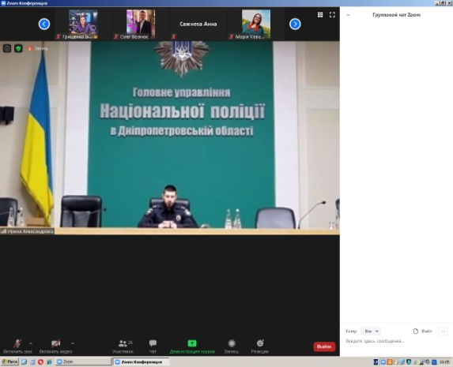
Основна мета зустрічі передбачала заохочення майбутніх випускників до побудування подальшої професійної кар’єри у лавах Національної поліції. Тому, у ході бесіди, доповідач надав детальні роз’яснення щодо етапів проведення конкурсу прийняття на службу до поліції, вимог до кандидатів та можливих подальших перспектив кар’єрного росту.
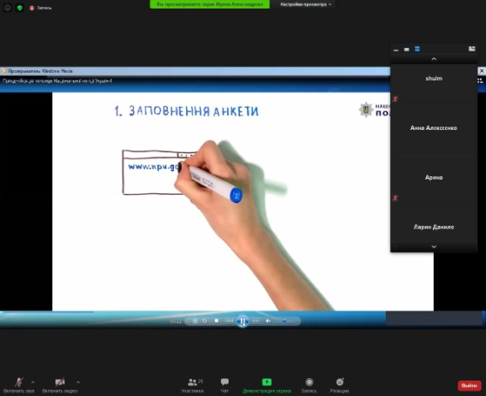
У зв’язку з пандемією коронавірусу COVID-19 зустріч було організовано в безпечному і зручному для всіх учасників режимі онлайн із використанням платформи ZOOM.
Наприкінці профорієнтаційної зустрічі представник Національної поліції М.І. Похилько запропонував всім охочим та зацікавленим студентам заповнити онлайн-анкету, а також більш детально ознайомитися із переліком актуальних вакансій, які розміщено на офіційному веб-сайті Національної поліції України за посиланням: https://nabir.np.gov.ua, а також на офіційному сайт ДНУ:http://www.dnu.dp.ua/docs/career/%D0%93%D0 %A3%D0%9D%D0%9F.rar

